Table of Contents

Persona 3 — Persistencia y Autenticación con Supabase

Bot a Costo Cero · Documento de Investigación y Avance
Responsable: Persona 3 Proyecto: Chatbot gratuito (Frontend + Backend Groq + Supabase + Cloud Run) Fecha: 2026-06-06 Regla del proyecto: si una pieza necesita plan pago para funcionar de forma básica, queda descartada o pasa a Plan B.
Cómo leer este documento: sigue la estructura pedida por el equipo (Descripción → Casos de Uso → Pricing/Límites → Alternativas) y al final incluye los 3 entregables específicos de Persona 3: esquema SQL mínimo, política de limpieza de mensajes y lista de funciones de Supabase usables gratis.

0. Resumen ejecutivo (para el profesor y CCAT)
Contexto: el chatbot es para el CEE — Centro de Especialización Ejecutiva (UNI-FIIS), que ofrece cursos y programas de especialización. El CCAT se encarga de la página web donde se aloja el bot.
- Supabase SÍ es viable a costo cero para nuestro MVP: nos da en un solo servicio base de datos PostgreSQL + Autenticación + Seguridad por filas (RLS) + API automática, todo dentro del plan gratuito.
- El plan Free cubre de sobra nuestro volumen esperado: 500 MB de base de datos, 5 GB de egress, 1 GB de storage, 50,000 usuarios activos/mes y 2 proyectos activos.
- Los 2 riesgos reales del Free son: (1) el proyecto se pausa tras 1 semana de inactividad y (2) no hay backups automáticos. Ambos tienen mitigación gratuita (ver §3 y §7).
- Para nuestro caso (chatbot) NO necesitamos Storage ni Realtime de forma obligatoria; con DB + Auth + RLS es suficiente. Esto deja casi todo el cupo libre.

1. Descripción de la Herramienta

1.1 ¿Qué es Supabase?
Supabase es una plataforma “Backend as a Service” (BaaS) de código abierto, presentada como alternativa libre a Firebase. Su núcleo es una base de datos PostgreSQL real (no un sistema propietario), y encima ofrece:
- Database: PostgreSQL completo (SQL estándar, relaciones, índices, funciones, triggers, extensiones).
- Auth: sistema de inicio de sesión listo (email/contraseña, magic link, OTP, OAuth con Google/GitHub, etc.).
- Auto-generated API: cada tabla expone automáticamente una API REST (y GraphQL) sin escribir backend.
- Row Level Security (RLS): reglas de seguridad a nivel de fila para que cada usuario solo vea sus propios datos.
- Storage / Realtime / Edge Functions: archivos, suscripciones en vivo y funciones serverless (opcionales para nosotros).
Por qué encaja en “costo cero”: en lugar de montar y pagar un servidor de base de datos + un sistema de login por separado, Supabase nos da ambos gratis y administrados.

1.2 Cómo usarlo con 0 conocimiento (paso a paso)
📸 Capturas que debes tomar para el documento final (el profesor pidió imágenes reales del proveedor). Toma screenshot en cada paso marcado con 📸.
- Crear cuenta → entrar a https://supabase.com → botón “Start your project” → registrarse con GitHub o email.
- Crear proyecto → botón “New project” → elegir nombre, contraseña de la base de datos (guardarla) y región (elegir la más cercana, ej. South America (São Paulo) para baja latencia).
- Esperar el aprovisionamiento (~2 min). Supabase crea automáticamente una base PostgreSQL + endpoints. El dashboard muestra el estado “Saludable”:
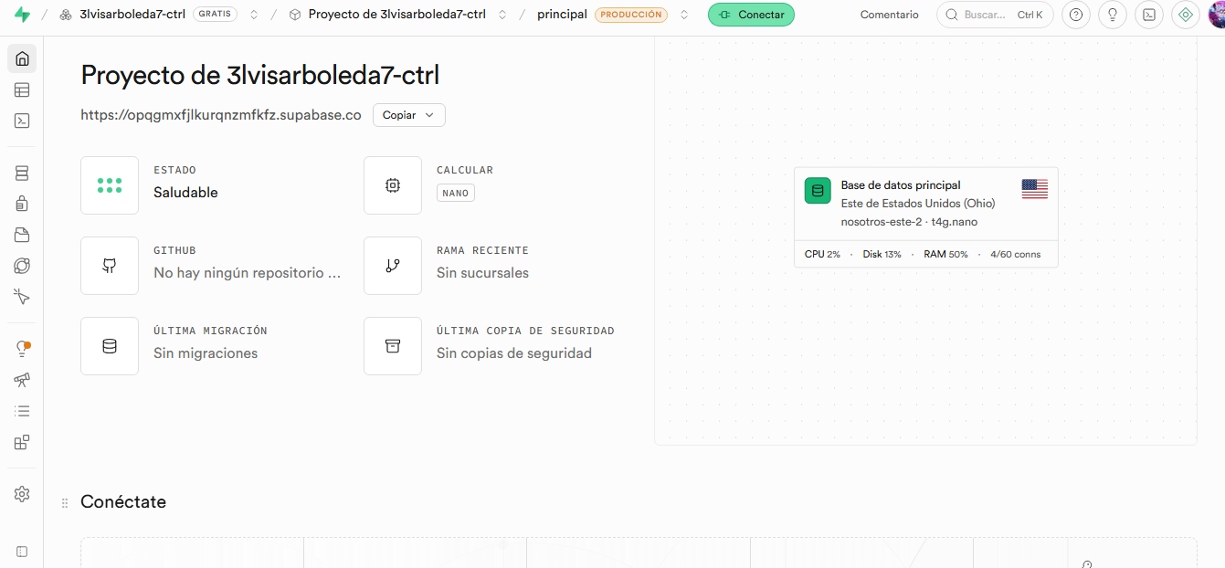
Dashboard del proyecto Supabase en estado Saludable
- SQL Editor (menú izquierdo) → pegar el script del esquema (ver §6) → clic en Run. Las tablas se crean automáticamente (“Success. No rows returned”):
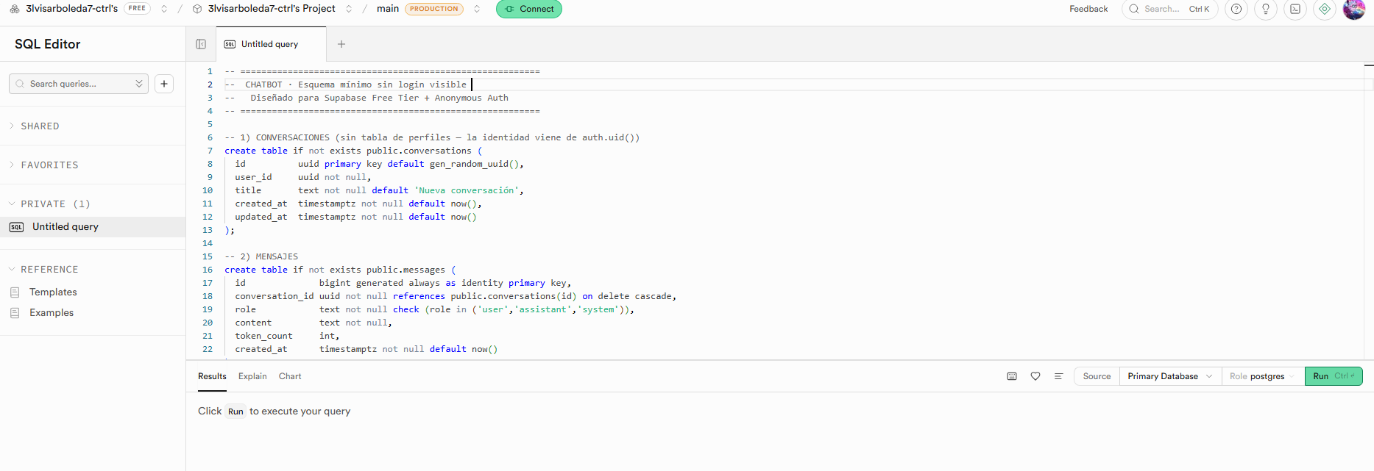
Esquema SQL ejecutado correctamente en el SQL Editor
- Authentication → Providers (menú izquierdo) → desplazarse a “Allow anonymous sign-ins” → habilitar toggle. Esto es lo único de Auth que necesitamos — el frontend genera sesiones anónimas sin que el usuario lo sepa.
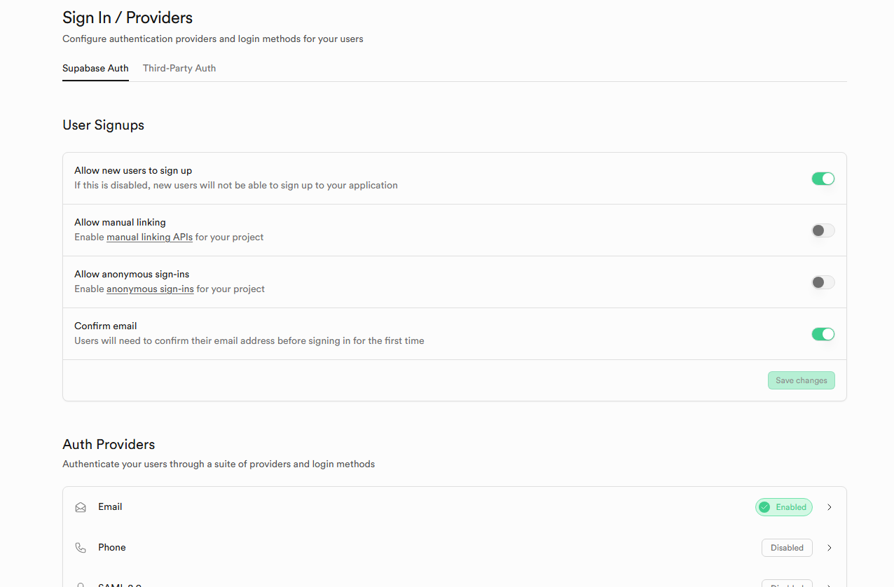
Sección Sign In / Providers con Anonymous sign-ins
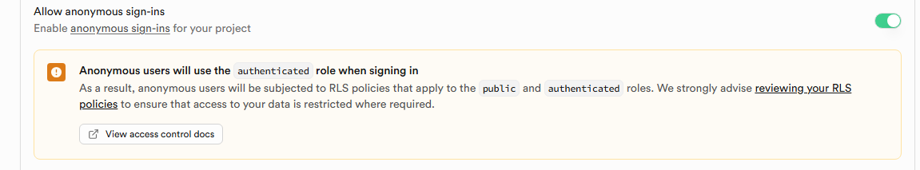
Anonymous sign-ins habilitado: los usuarios anónimos usan el rol authenticated y quedan sujetos a RLS
- Project Settings → API → copiar la Project URL y la anon public key. Estas dos credenciales son las que usan el Frontend (Persona 1) y el Backend (Persona 2) para conectarse.
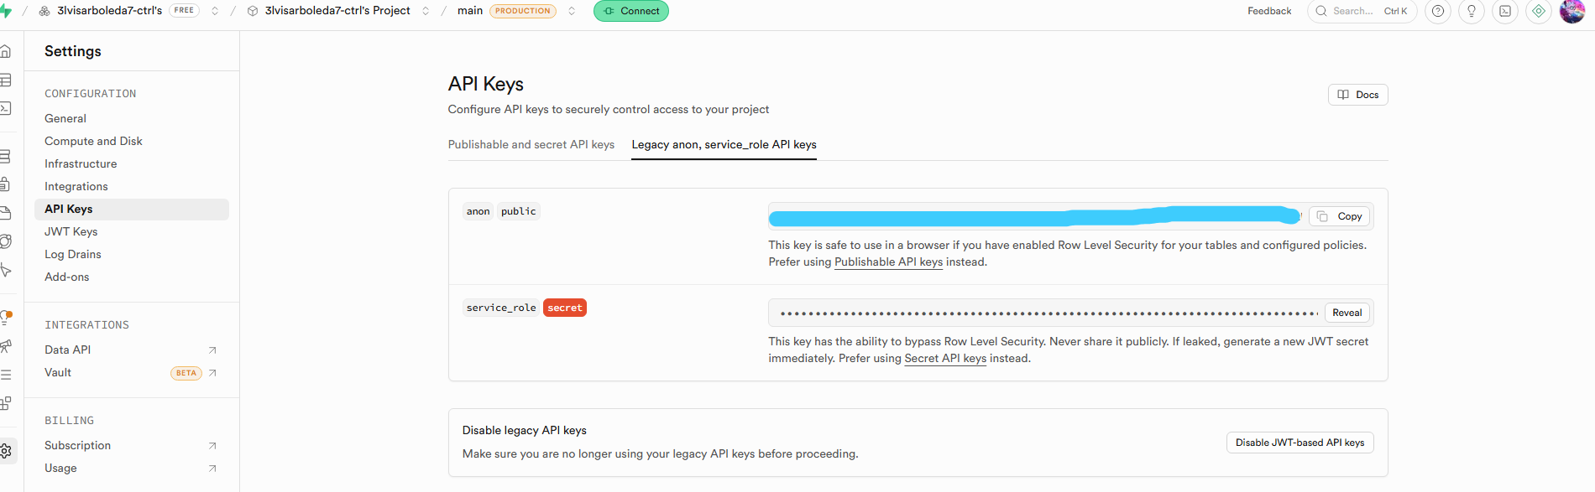
Project Settings → API Keys (clave parcialmente oculta)
Conclusión de usabilidad: una persona sin experiencia puede tener una base de datos sin login visible y lista para usar en menos de 10 minutos. El usuario simplemente llega a la web, el frontend crea una sesión anónima automáticamente, y todo funciona sin registro ni contraseña.

1.3 Cómo se conecta con el resto del equipo
[ Persona 1: Frontend ] → usa supabase-js para LOGIN y para leer/guardar mensajes
│
▼
[ Persona 2: Backend FastAPI/Express + Groq ] → valida el token de Supabase y
│ guarda la conversación en la DB
▼
[ Persona 3: SUPABASE ] → PostgreSQL (conversations, messages) + Auth + RLS
▲
│
[ Persona 4: Cloud Run ] → guarda la SUPABASE_URL y SERVICE_KEY como variables/secretos

2. Casos de Uso (en nuestro chatbot)
# | Caso de uso | Función de Supabase | ¿Gratis?
1 | Sin login visible: generar sesión anónima automática | Auth → Anonymous Sign-ins | ✅
2 | Que cada usuario vea solo SUS conversaciones (sin registrarse) | RLS (Row Level Security) + auth.uid() | ✅
3 | Guardar el historial de chat (conversaciones y mensajes) | Database (PostgreSQL) | ✅
4 | Leer historial al reabrir la app | Database + API REST autogenerada | ✅
5 | Borrado automático de mensajes viejos (ahorro de espacio) | pg_cron / Database functions | ✅
6 | (Opcional) Login con Google para usuarios registrados | Auth → OAuth providers | ✅
7 | (Opcional) Sincronizar mensajes en vivo entre pestañas | Realtime | ✅ (no necesario para MVP)
8 | (Opcional) Guardar archivos adjuntos / avatar | Storage | ✅ (no necesario para MVP)
Decisión de diseño: para el MVP usamos Database + Anonymous Auth + RLS. El usuario no ve ni toca login — simplemente llega a la web y el frontend genera una sesión anónima automática. Supabase asigna un UUID único (auth.uid()) que RLS usa para aislar datos. Realtime y Storage quedan como “extras” sin activar. Así maximizamos accesibilidad y margen del free tier.

2.5 Flujo arquitectónico: “Un solo clic” sin login visible

Cómo funciona Anonymous Auth (para entender la mágica)
Usuario hace clic en la web del bot (web del CEE, gestionada por CCAT)
↓
Frontend (Persona 1) se carga en el navegador
↓
JavaScript ejecuta: supabase.auth.signInAnonymously()
↓
Supabase genera automáticamente:
- Un UUID único (ej: a1b2c3d4-e5f6-7890-abcd-ef1234567890)
- Una sesión temporal (token JWT)
- Guarda: user_id = a1b2c3d4-e5f6-7890-abcd-ef1234567890
↓
Frontend guarda ese user_id en localStorage (o sessionStorage)
↓
Al crear una conversación: INSERT INTO conversations (user_id) VALUES ('a1b2c3d4...')
↓
RLS valida: ¿auth.uid() = a1b2c3d4...? SÍ → permite
↓
Usuario B llega con su UUID diferente (ej: x9y8z7w6...)
↓
Si intenta leer conversaciones de A:
RLS valida: ¿auth.uid() = a1b2c3d4...? NO → bloquea
↓
✅ Datos aislados sin que nadie se registre

Ventajas de Anonymous Auth para el MVP
Aspecto | Beneficio
User Experience | Cero fricción: entra → empieza a chatear
Seguridad | RLS mantiene datos aislados automáticamente
Costo | Gratis en el plan Free de Supabase
Privacidad | No pides email ni datos personales
MAU (Monthly Active Users) | Cuenta como 1 MAU por usuario, sin importar cuántas veces entre

Limitación: sesiones temporales
- Una sesión anónima expira si el usuario cierra navegador/tab
- Solución: guardar user_id en localStorage → al reabrir, se reconoce por UUID (no se genera uno nuevo)
- Alternatively: Persona 1 puede permitir que el usuario se “registre” después si quiere historial persistente

3. Pricing y Límites de la Herramienta

3.1 Tabla oficial del plan Free (verificada en supabase.com/pricing, 2026)
Recurso | Plan Free (incluido) | ¿Nos alcanza?
Proyectos activos | 2 | ✅ (1 prod + 1 pruebas)
Tamaño de base de datos | 500 MB (CPU compartida, 500 MB RAM) | ✅ con limpieza
Egress (salida de datos) | 5 GB + 5 GB cacheado | ✅ con UI liviana
File Storage | 1 GB | ✅ (no lo usamos en MVP)
Tamaño máximo por archivo | 50 MB | ✅
Usuarios activos / mes (MAU) | 50,000 | ✅ (sobra muchísimo)
Realtime: conexiones concurrentes | 200 | ✅
Realtime: mensajes / mes | 2,000,000 | ✅
Edge Functions: invocaciones / mes | 500,000 | ✅
Pausa por inactividad | A la 1 semana sin uso ⚠️ | Requiere mitigación
Backups automáticos | ❌ NO incluidos en Free ⚠️ | Requiere mitigación
Compute dedicado | ❌ (recursos compartidos) | OK para MVP
Retención de logs | 1 día | OK para MVP
MAU (Monthly Active User): usuario único que se autentica al menos una vez en una ventana de 30 días. Un usuario que entra varias veces cuenta una sola vez. Por eso 50,000 es enorme para un proyecto académico.

3.2 Cálculo de uso estimado (para justificar que cabemos en Free)
Supuesto MVP: 50 usuarios de prueba, ~30 mensajes por usuario al mes.
- Filas de mensajes: 50 × 30 = 1,500 mensajes/mes.
- Tamaño por fila (id, conversation_id, role, content ~500 bytes, timestamps + índices) ≈ ~1 KB.
- Crecimiento de DB: ~1,500 KB ≈ 1.5 MB/mes → tardaríamos años en acercarnos a 500 MB.
- Egress: lo que más gasta es enviar historial al navegador. Si limitamos a leer solo los últimos N mensajes (ver §7), el egress mensual es de pocos MB, muy lejos de los 5 GB.
Conclusión: con limpieza básica y una UI liviana, el cuello de botella no es el almacenamiento ni el egress, sino los 2 riesgos operativos (pausa y backups), que se mitigan gratis.

3.3 Planes pagos (solo como referencia — quedan fuera por la regla del proyecto)
- Pro: $25/mes → 8 GB DB, 100,000 MAU, 250 GB egress, 100 GB storage, backups diarios, sin pausa, $10 en créditos de compute.
- Team: $599/mes y Enterprise: a medida.
Para nuestro proyecto se queda en Free. El Pro solo sería relevante si el proyecto pasara a producción real 24/7.

4. Alternativas (Plan B gratuito si Supabase no conviene)
El mayor “pero” de Supabase Free es la pausa tras 1 semana de inactividad. Si eso fuera un problema (ej. el profesor revisa esporádicamente), estos son los reemplazos gratuitos:
Alternativa | Qué ofrece gratis | Ventaja vs Supabase | Desventaja
Neon (Postgres serverless) | ~0.5 GB, escala a cero y reanuda al instante | No “se pausa” de forma molesta; es Postgres puro | No trae Auth (habría que sumar otro servicio)
Firebase (Spark) | Firestore + Auth incluido + Hosting | Auth muy maduro, no se pausa | Base NoSQL (no SQL/RLS), rehacer el modelo
Appwrite Cloud | DB + Auth + Storage + Functions | Open-source, todo-en-uno como Supabase | Free tier más limitado, menos maduro
Turso (libSQL/SQLite) | Free tier amplio en filas/lecturas | Muy generoso en lecturas | No trae Auth; SQLite, no Postgres
PocketBase (self-host) | DB SQLite + Auth en 1 binario | Gratis 100%, control total | Hay que hostearlo (Fly.io/Oracle Cloud free)
Combo Plan B recomendado: Neon (base de datos) + Clerk o Firebase Auth (login). - Pro: Neon no sufre la pausa molesta de Supabase. - Contra: perdemos la integración nativa DB↔Auth↔RLS que Supabase da “de fábrica”, y hay que coordinar 2 servicios.
Recomendación de Persona 3: mantener Supabase como opción principal (mejor relación funciones/esfuerzo a costo cero) y dejar Neon + Firebase Auth como Plan B documentado.

ENTREGABLES ESPECÍFICOS DE PERSONA 3

5. (Entregable) Lista de funciones de Supabase usables GRATIS

✅ Sí se pueden usar en Free (incluyendo nuestro MVP)
Para nuestro MVP específicamente: - Anonymous Sign-ins: genera sesiones automáticas sin login visible. ✅ USAMOS ESTO. - Row Level Security (RLS): políticas por fila ligadas a auth.uid() (funciona igual con usuarios anónimos). ✅ USAMOS ESTO. - PostgreSQL completo: tablas, relaciones, índices, vistas, triggers. - API REST autogenerada (PostgREST): cada tabla expone automáticamente operaciones CRUD. - pg_cron extension: tareas programadas para limpieza de mensajes viejos.
Disponible pero NO usamos en MVP: - Email/contraseña, Magic Link, OTP, OAuth social (para futuro si queremos login opcional). - Realtime: 200 conexiones / 2M mensajes (opcional). - Storage: 1 GB (opcional). - Edge Functions: 500k invocaciones/mes. - GraphQL autogenerado. - Database Webhooks y Functions (RPC). - Librerías cliente (supabase-js, Python, etc.).

⚠️ Limitado o NO disponible en Free (tener en cuenta)
- ❌ Backups automáticos (solo Pro+). → Mitigación: exportar SQL/CSV manualmente o un dump por pg_dump programado.
- ⚠️ Pausa tras 1 semana de inactividad. → Mitigación: keep-alive (ver §7).
- ⚠️ Solo 2 proyectos activos y compute compartido.
- ❌ Sin PITR (point-in-time recovery), sin custom domain, retención de logs de 1 día.

6. (Entregable) Esquema SQL Mínimo
Diseñado para caber en el free tier (poco espacio, índices justos) y con RLS para que cada usuario (anónimo o no) solo acceda a lo suyo. Funciona con Anonymous Auth — no hay tabla de perfiles ni registro. Pegar en SQL Editor de Supabase.
-- =========================================================
-- CHATBOT · Esquema mínimo sin login visible (Persona 3)
-- Diseñado para Supabase Free Tier + Anonymous Auth
-- =========================================================
-- 1) CONVERSACIONES (sin tabla de perfiles — la identidad viene de auth.uid())
create table if not exists public.conversations (
id uuid primary key default gen_random_uuid(),
user_id uuid not null, -- Supabase asigna automáticamente via auth.uid()
title text not null default 'Nueva conversación',
created_at timestamptz not null default now(),
updated_at timestamptz not null default now()
);
-- 2) MENSAJES
create table if not exists public.messages (
id bigint generated always as identity primary key,
conversation_id uuid not null references public.conversations(id) on delete cascade,
role text not null check (role in ('user','assistant','system')),
content text not null,
token_count int, -- opcional, ayuda a Persona 2 a controlar tokens
created_at timestamptz not null default now()
);
-- ÍNDICES (solo los necesarios -> menos espacio y consultas rápidas)
create index if not exists idx_conversations_user
on public.conversations(user_id, updated_at desc);
create index if not exists idx_messages_conversation
on public.messages(conversation_id, created_at);
-- =========================================================
-- ROW LEVEL SECURITY (cada usuario anónimo/autenticado ve lo suyo)
-- =========================================================
alter table public.conversations enable row level security;
alter table public.messages enable row level security;
-- CONVERSATIONS: solo tu usuario puede ver/editar sus conversaciones
create policy "conversaciones propias" on public.conversations
for all using (auth.uid() = user_id) with check (auth.uid() = user_id);
-- MESSAGES: solo si la conversación es tuya, puedes ver/editar sus mensajes
create policy "mensajes de mis conversaciones" on public.messages
for all using (
exists (
select 1 from public.conversations c
where c.id = messages.conversation_id
and c.user_id = auth.uid()
)
)
with check (
exists (
select 1 from public.conversations c
where c.id = messages.conversation_id
and c.user_id = auth.uid()
)
);
-- Trigger: actualizar updated_at de la conversación al insertar mensaje
create or replace function public.touch_conversation()
returns trigger language plpgsql as $$
begin
update public.conversations
set updated_at = now()
where id = new.conversation_id;
return new;
end; $$;
create trigger trg_touch_conversation
after insert on public.messages
for each row execute function public.touch_conversation();
Notas de diseño orientadas al free tier + Anonymous Auth: - Sin tabla profiles: la identidad del usuario es simplemente auth.uid() (UUID anónimo generado por Supabase). - messages.id es bigint identity (8 bytes) en vez de UUID → ahorra espacio en la tabla que más crece. - Solo 2 índices (los imprescindibles) → menos consumo de los 500 MB. - on delete cascade → al borrar una conversación se borran sus mensajes (limpieza automática y sin huérfanos). - RLS funciona igual con Anonymous Auth porque está basada en auth.uid(), que Supabase asigna automáticamente a usuarios anónimos.

6.5 (Cómo hacerlo) Habilitar Anonymous Auth en Supabase
En tu proyecto Supabase ya creado, sigue estos pasos:

Paso 1: Ir a Authentication → Providers
- En el menú izquierdo, clic en Authentication (ícono de llave 🔐)
- Clic en Providers
- Desplázate hasta “Anonymous Sign-ins” (debería estar en la lista)

Paso 2: Habilitar Anonymous Sign-ins
- Clic en el toggle/interruptor para habilitarlo
- Verás que pasa a verde/activado
- Haz una screenshot aquí para tu documento

Paso 3: Configuración opcional (dejar como default)
- Supabase muestra opciones como “Allow signup” (déjalo como está)
- La configuración default funciona perfectamente para nosotros

Paso 4: Guardar
- Clic en Save (si aparece botón)
- Listo — Anonymous Auth está habilitado

Verificación: ¿Cómo sé que funciona?
En la sección Providers, debería ver:
Anonymous Sign-ins: [✅ ENABLED]
Si ves esto, Anonymous Auth está listo. El frontend (Persona 1) puede ahora usar:
// Código que Persona 1 usará en el frontend:
const { data, error } = await supabase.auth.signInAnonymously();
// Supabase automáticamente asigna: auth.uid() = UUID único

6.6 (Prueba realizada) Validación de RLS — aislamiento entre usuarios
Para demostrar que un usuario NO puede ver los datos de otro, se simularon dos usuarios anónimos en el SQL Editor (usando set local request.jwt.claims para imitar dos auth.uid() distintos):
- Usuario A (dueño): ve sus propias conversaciones. ✅
- Usuario B (intruso): ve 0 conversaciones de A → bloqueado por RLS. 🔒
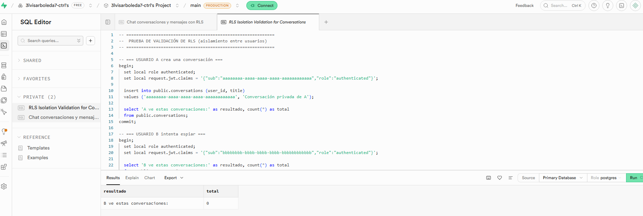
Prueba RLS — Usuario B no puede ver las conversaciones de A (total = 0)
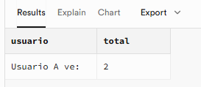
Prueba RLS — Usuario A sí ve sus propias conversaciones
Conclusión: el aislamiento de datos funciona incluso con usuarios anónimos, porque las políticas RLS se basan en auth.uid(), que Supabase asigna automáticamente a cada sesión anónima.

7. (Entregable) Política de Limpieza de Mensajes
Objetivo: nunca acercarnos a los 500 MB de DB ni a los 5 GB de egress, y evitar la pausa del proyecto.

7.1 Reglas de retención (en la base de datos)
- Borrar mensajes con más de 30 días (historial corto para un MVP).
- Borrar conversaciones inactivas (sin mensajes nuevos en 30 días) → cascada borra sus mensajes.
- (Opcional) Tope de N mensajes por conversación: conservar solo los últimos 50.

7.2 Implementación gratis con pg_cron
-- Activar extensión (disponible en Free)
create extension if not exists pg_cron;
-- Limpieza diaria 03:00: borra mensajes con más de 30 días
select cron.schedule(
'limpieza_mensajes',
'0 3 * * *',
$$ delete from public.messages where created_at < now() - interval '30 days'; $$
);
-- Limpieza semanal: borra conversaciones sin actividad en 30 días (cascade)
select cron.schedule(
'limpieza_conversaciones',
'0 4 * * 0',
$$ delete from public.conversations where updated_at < now() - interval '30 days'; $$
);
Verificación: ambos jobs quedan registrados y activos (active = true) en la tabla cron.job:
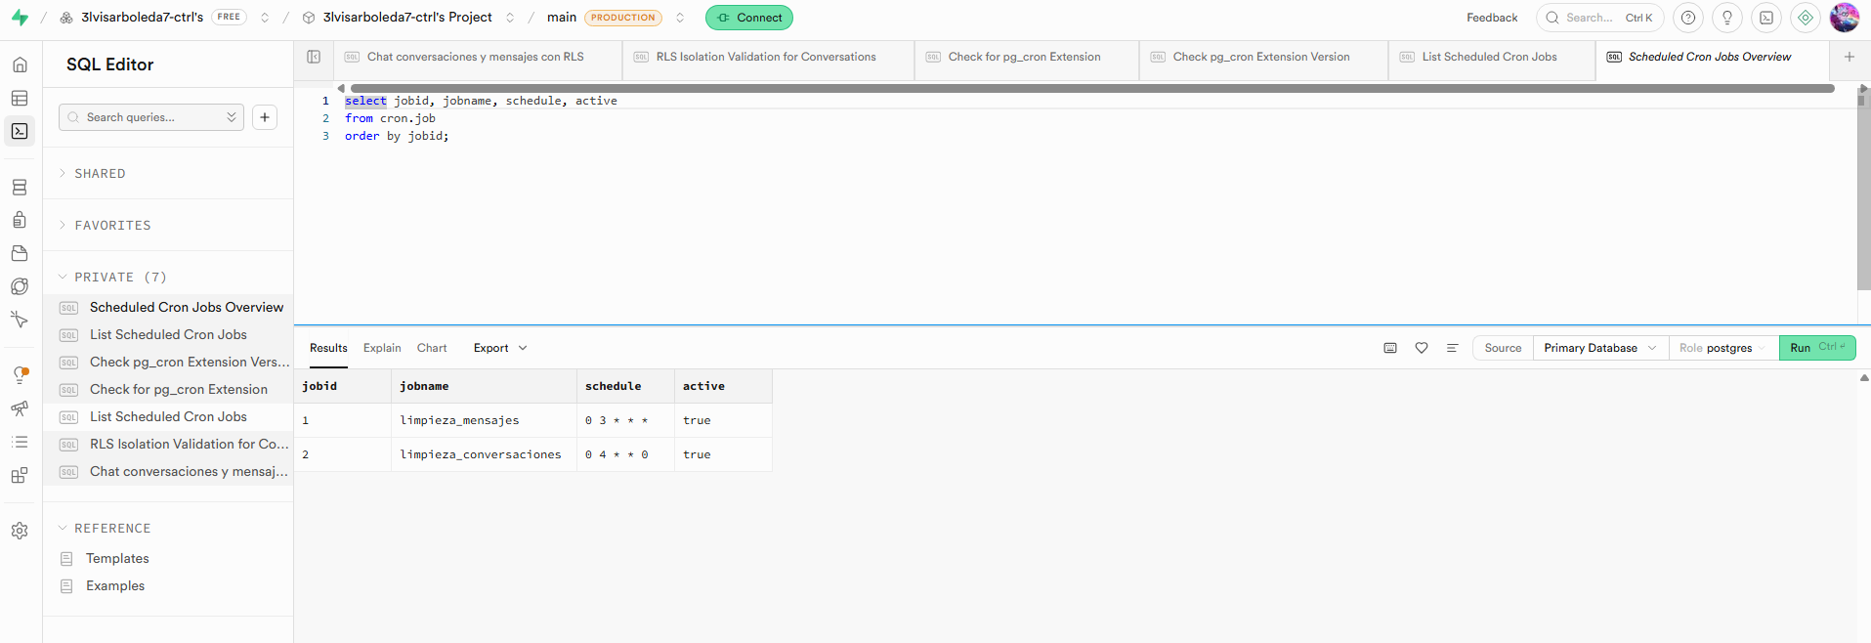
Jobs de limpieza pg_cron activos: limpieza_mensajes y limpieza_conversaciones

7.3 Ahorro de egress (coordinar con Persona 1 y 2)
- No traer todo el historial: el Frontend pide solo los últimos 20–50 mensajes por conversación (order by created_at desc limit 50).
- Paginación (“cargar más”) en vez de descargar todo de golpe.
- El Backend (Persona 2) envía a Groq solo los últimos N mensajes, no toda la conversación → ahorra tokens Y reduce lecturas.

7.4 Evitar la pausa por inactividad (keep-alive gratis)
La pausa ocurre tras 1 semana sin actividad. Mitigación de costo cero: - Un cron externo gratuito (GitHub Actions, cron-job.org o UptimeRobot) que haga una petición ligera cada 2–3 días a la API de Supabase (ej. select 1 vía un endpoint o un health-check del backend). - Esto mantiene el proyecto “activo” sin consumir cupo relevante.

7.5 Respaldo manual (porque Free no tiene backups)
- Exportar periódicamente con pg_dump o desde el Dashboard (Table Editor → export CSV) antes de entregas importantes.
- Guardar el script schema.sql (§6) en el repositorio → permite recrear todo en minutos.

8. Conclusiones y recomendación final de Persona 3
- Supabase Free cubre nuestras necesidades (DB + Auth + RLS + API) sin pagar nada.
- El almacenamiento y el egress no son un riesgo con limpieza básica y UI liviana (estimado: ~1.5 MB/mes de crecimiento).
- Los 2 riesgos reales (pausa por inactividad y falta de backups) tienen mitigación gratuita (keep-alive externo + dump manual).
- MVP usa solo DB + Auth + RLS; Realtime y Storage quedan disponibles pero sin activar para no consumir cupo.
- Plan B documentado: Neon + Firebase Auth, por si la pausa de Supabase se vuelve un problema.

Fuentes (oficiales y verificadas)
- Pricing & Fees — Supabase
- Supabase Auth — Docs
- Billing on Supabase — Docs
- Storage Pricing — Docs
Capturas incluidas: este documento contiene imágenes reales tomadas desde la cuenta de Supabase del proyecto (img/), tal como pidió el profesor — dashboard, esquema SQL ejecutado, Anonymous Auth habilitado, API keys, validación de RLS y jobs de limpieza pg_cron.

